**Декораторы в Python**

Цель:

Научиться создавать и применять декораторы для модификации поведения функций, улучшения читаемости и повышения эффективности кода.

Задания:

1. Создайте декоратор greet_decorator, который добавляет приветственное сообщение перед вызовом функции.

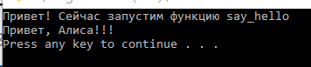

1. Создайте декоратор timer_decorator, который измеряет время выполнения функции и выводит его.



1. Создайте декоратор access_control_decorator, который проверяет разрешение пользователя перед выполнением функции.

У декоратора описываем функцию с тремя параметрами   
def wrapper(role, *args, **kwargs):

У декорируемой функции один параметр  
def delete_user(user_id):



1. Создайте декоратор, который будет логировать вызовы декорированной функции, печатая имя функции и аргументы, с которыми она была вызвана.

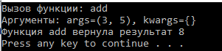

Дополнительные задания:

Композиция декораторов: Попробуйте применить несколько декораторов к одной функции и посмотрите, как они взаимодействуют.

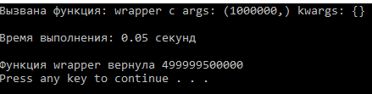

Примеры применения декораторов

#Пример 1 Декорирование функции с параметрами

def check(input_func):

def output_func(*args, **kwags):

print(args)

print(kwags["age"])

input_func(*args, **kwags) # вызов оригинальной функции

return output_func # возвращаем новую функцию

# определение оригинальной функции

@check

def print_person(name, age):

print(f"Name: {name} Age: {age}")

# вызов оригинальной функции

print_person("Tom", age=38)

#Пример 2 Декорирование функции без параметров. Применение одного декоратора к разным функциям.

def select(input_func):

def output_func():

print(f"Запуск функции {input_func.__name__}")

input_func()

print("*****************")

return output_func

@select

def hello():

print("Пример работы декоратора!")

@select

def summa():

print(5+10)

hello()

summa()

Ссылка на теорию:

https://metanit.com/python/tutorial/2.28.php